**Паспорт совместного проекта с детьми и родителями 2023 - 2024 г.г.**

Тема: «Эколята-дошколята»

|  |  |
| --- | --- |
| **Руководители**  **проекта** | Воспитатель Кунтувганова Ралина Аскерхановна  Воспитатель Дрожжина Татьяна Ивановна |
| **Тема проекта** | Проектная деятельность с детьми и родителями в 2023 – 2024 г.г. на тему: ««Эколята-дошколята». |
| **Состав проектной группы** | Воспитатели, дети группы старшего дошкольного возраста (с 5 до 6 лет), родители воспитанников |
| **Тип проекта** | По продолжительности: долгосрочный.  По составу участников проекта: групповой.  По направленности деятельности участников проекта: познавательный, долгосрочный, информационно-практико-ориентированный.  Интеграция образовательных областей: познавательное развитие, художественно-эстетическое развитие. |
| **Проблема проекта** | Живущие среди асфальта и высотных зданий, занятые постоянной заботой о своем жизнеобеспечении, и материальном благополучии, люди в прямом смысле уходят от природы, прерывают корневую связь с ней. Поэтому, детям и взрослым надо раскрывать законы природы, ее гармонизацию и красоту, возможность ее самоорганизации и самовосстановления лишь при ограниченном вмешательстве человека, развивать трепетное отношение к уникальности и многообразию форм жизни на Земле. Ведь суть формирования экологической культуры заключается в правильном отношении к природе ближайшего окружения. Любовь к родному краю, к родной культуре, к родному городу, к родной речи начинается с малого – с любви к своей семье, к своему жилищу, к своему детскому саду. Эта любовь постепенно расширяется, переходит в любовь к своей стране – к ее истории, ее прошлому и будущему, а затем ко всему человечеству, к природе. |
| **Цель проекта** | Формирование у ребёнка богатого внутреннего мира и системы ценностных отношений к природе, её животному и растительному миру, развитие внутренней потребности любви к природе и, как следствие, бережного отношения к ней, воспитание у ребёнка культуры природолюбия. |
| **Задачи проекта** | дать ребёнку знания об окружающей его Природе;  познакомить с разнообразием животного и растительного мира его малой родины;  показать неповторимость, величие, силу и красоту природы;  способствовать развитию понимания ребёнком неразделимого единства человека и природы, понимание общечеловеческой ценности природы;  помочь ребёнку осознать необходимость сохранения, охраны и спасения природы для выживания на земле самого человека;  расширить общий кругозор детей, способствовать развитию их творческих способностей;  помочь ребёнку самоопределиться в построении взаимоотношений с природой и окружающим его миром; разработать и внедрить в учебно-воспитательный процесс дошкольных образовательных учреждений новых инновационных инструментариев, форм, методов, подходов и приёмов, способных сформировать у ребёнка чувство любви, разносторонне-ценностное, бережное и уважительное отношение к природе;  способствовать воспитанию потребности принимать активное участие в природоохранной и **экологической деятельности.** |
| **Актуальность**  **проекта** | Сегодняшние дошкольники обладают некоторыми знаниями по экологии, но не всегда умеют применять их на практике. Они слабо осознают последствия своих действий по отношению к окружающей среде, умение жить в гармонии с природой. Но дети – это неутомимые исследователи, которые хотят все знать, все понять, во всем разобраться, они смотрят на происходящее с восторгом и удивлением. Поэтому активность детей является основной формой их жизнедеятельности, необходимым условием развития, которая закладывает фундамент и дает перспективы роста творческого потенциала. |
| **Продукты**  **проекта** | 1.Изготовление сказочных героев **проекта***«****Эколят****– друзей и защитников Природы»* (*«Умницы»*, *«Шалуна»*, *«Тихони»* и *«Ёлочки»*);  2. Разработка и изготовление картотеки экологических игр для старшего дошкольного возраста;  4. Консультация для родителей «Кто такие Эколята?», «Правила поведения в природе»;  3. Родители приняли участие в изготовлении эмблем *«Береги природу»*;  4. Создание видеоролика по итогам **проекта**. |
| **Предполагаемый результат** | - формирование у детей основ **экологической** культуры и культуры природолюбия; повышение общей культуры ребёнка; формирование у ребёнка духовно богатого внутреннего мира и системы ценностных отношений к окружающей природной среде; развитие в ребёнке внутренней потребности любви к природе, участию в природоохранной и **экологической деятельности**; расширение общего кругозора детей, развитие их творческих способностей. |
| **Предварительная работа** | Сбор и анализ литературы по данной теме;  Разработка плана реализации проекта;  Подборка иллюстративного материала;  Подборка стихотворений, загадок, песен, мультфильмов по теме проекта;  Подборка подвижных, пальчиковых игр;  Подготовка материала для изобразительной деятельности;  Подбор художественной и познавательной литературы для чтения детям. |
| **Вывод:** | Проведенные мероприятия в рамках данного **проекта**, позволили объединить всех участников образовательных отношений одной деятельностью. На участках появились новые цветники, игровое оборудование, сделанное родителями и детьми. Воспитанники с активным желанием включались во все мероприятия **проекта**, желая помочь героям **Эколятам-дошколятам**. Во время бесед дети подробнее узнали о происхождении и жизни растений и животных, об уходе за ними и необходимыми условиями для их роста, развития, цветения и размножения.  После проведённых педагогами практических игровых занятий с детьми, индивидуальных поручений по дежурству в уголке природы и на прогулке, дети с большим удовольствием заботятся о растениях в группе и на участке, подкармливают птиц на прогулке, с большей ответственностью относятся к разным поручениям. Во время трудовой деятельности по уходу за цветами, дети чаще делятся своими впечатлениями с воспитателем, друг с другом, рассказывают о том, как помогают своим родителям в уходе за домашними цветами. |
|  |  |

**План мероприятий по реализации** **совместного проекта с детьми и родителями в 2023 – 2024 г.г.**

Тема: «Эколята - дошколята»

|  |  |  |  |  |
| --- | --- | --- | --- | --- |
| **№** | **Название мероприятия** | **Сроки**  **проведения** | **Содержание мероприятия** | **Взаимодействие с родителями** |
| 1 | 1.Беседа «Знакомство с Эколятами - юными защитниками природы» и проведение».  2. Разработка и изготовление картотеки экологических игр для старшего дошкольного возраста.  3.Приобретение стенда «Эколята – маленькие защитники природы!», изготовление значков «Юные Эколята».  4. Знакомство родителей с проектом. Консультация для родителей в приемной группы  «Кто такие Эколята?». | Сентябрь 2023 год | Создание дидактических игр. Разработка методического обеспечения | Приобщение родителей к работе над проектом |
| 2 | 1.Изготовление поделки – куб «Герои Эколята» для экологического уголка в группе.  2. Мастер – класс в группе старшего дошкольного возраста по ознакомлению с окружающим миром «Волшебные червячки».  3.Изготовление персонажа «Ёлочка» по технологии пластилинография.  3. Разучивание Гимна «Эколят – молодых защитников природы». Слова: Зотова Татьяна Владимировна. Музыка: Дзреев Игорь Сергеевич. | Октябрь 20223год | Формирование созидательного отношения ребенка к окружающей среде. | Приобщение родителей к работе над проектом |
| 3 | 1. Уроки природолюбия: «Как ухаживать за комнатными растениями»; «Защитники природы» (С. Н. Николаева).  2.Разработка презентаций для детей «Эколята друзья и защитники природы».  3.Просмотр мультфильма про Эколят.  4.Изготовление поделок из картона сказочных образов героев Эколят: Шалун, Тихоня, Умница, Ёлочка. | Ноябрь 2023 год |  | Приобщение родителей к работе над проектом |
| 4 | 1.Проведение тематических «Уроков Природолюбия» с «Эколятами» –  друзьями и защитниками природы и выставок поделок и рисунков по темам: «В мире животных».  Развлечение для детей «Знакомство с Эколятами».  3. Размещение информации о деятельности в рамках природоохранного социально-образовательного проекта «Эколята» на сайте ДОУ. | Декабрь 2023 год | Формирование у подрастающего поколения богатого внутреннего мира и системы ценностного отношения к природе, её животному и растительному миру, развитие внутренней потребности любви к природе и, как следствие, бережного отношения к ней. | Приобщение родителей к работе над проектом |
| 5 | 1. Проведение тематических *«Уроков Природолюбия»* с *«****Эколятами****»* –друзьями и защитниками природы.  Выставка поделок и рисунков по темам: *«В мире животных»*.  3. Размещение информации о деятельности в рамках природоохранного социально-образовательного проекта «Эколята» на сайте ДОУ. | Январь 2024 год |  | Приобщение родителей к работе над проектом |
| 6 | 1. Организация опытных и экспериментальных участков по выращиванию овощей *«Наш огород»*.  2. Проведение тематических *«Уроков Природолюбия»* с *«****Эколятами****»* –  друзьями и защитниками природы и выставок поделок и рисунков по темам: *«В мире растений».*  3. Рисование на бумаге *«Я дружу с Природой!»*.  4. Размещение информации о деятельности в рамках природоохранного социально-образовательного **проекта**  *«****Эколята****»* на сайте ДОУ. | Февраль 2024 год | Развивать творческий потенциал детей. | Приобщение родителей к работе над проектом |
| 7 | 1. Проведение тематических «Уроков Природолюбия» с «Эколятами» – друзьями и защитниками природы и выставки поделок и рисунков по теме: «Мой город – маленькая страна» (природный и растительный мир Югры).  2. Конкурс рисунков для детей старшего дошкольного возраста «Природа – это сказка!».  3. Праздники: 1 марта – *«Здравствуй, весна!»*.  4. Участие в зоозащитной акции «Веснушка».  5. Размещение информации о деятельности в рамках природоохранного социально-образовательного проекта «Эколята» на сайте ДОУ | Март  2024год |  | Приобщение родителей к работе над проектом |
| 8 | 1. Проведение тематических «Уроков Природолюбия» с «Эколятами» – друзьями и защитниками природы и выставок поделок и рисунков по теме: «Лекарственные растения»; «Безопасность в природе»; «Юные исследователи».  2. Праздник: 22 апреля «Эколята – друзья и защитники природы!».  3. Международный конкурс-выставка детского творчества «Мы в ответе за тех, кого приручили». 4. «Единые уроки добра» об ответственном отношении к животным.  5.Размещение информации о деятельности в рамках природоохранного социально-образовательного проекта «Эколята» на сайте ДОУ. | Апрель  2024 год | Формирование нравственной культуры и активной жизненной позиции молодого поколения по отношению к проблеме жестокого обращения к домашним и бездомным животным. Воплощать свои впечатления от праздника в рисунках. |  |
| 9 | 1.Проведение тематических «Уроков Природолюбия» с «Эколятами» – друзьями и защитниками природы..  2. Оформление стенгазеты в группах детского сада по результатам **проекта**.  3. Размещение информации о деятельности в рамках природоохранного социально-образовательного проекта «Эколята» на сайте ДОУ | Май  2024год | Воплощать свои впечатления от праздника в рисунках. | Приобщение родителей к работе над проектом |
| 10 | 1.Проведение тематических «Уроков Природолюбия» с «Эколятами» – друзьями и защитниками природы и выставки поделок и рисунков.  Выставка рисунков в холле ДОУ «Мой город - маленькая страна».  2. Мини – музей в группе *«Деревья Югры»*.  3. Экскурсии «Деревья на территории детского сада» вместе с героем эколенком «Елочкой» на паровозе.  4. Участие в смотре - конкурсе прогулочных площадок – изготовление и установка для прогулочной площадки фигурной поделки из фанеры сказочного персонажа *«Ёлочка»* - подружка малышей – жёлудей.  5. Изготовление экологических знаков «Правила поведения в природе». | Июнь  2024 год | Развивать интерес к литературным произведениям; развивать речь, внимание. | Приобщение родителей к работе над проектом |
| 11 | 1.Проведение тематических «Уроков Природолюбия» с «Эколятами» – друзьями и защитниками природы и выставки поделок и рисунков.  Рисунки на асфальте *«Мой любимый цветок»*.  2. Беседы: «Цветы вокруг нас».  Загадки: о цветах, о деревьях и кустарниках. Наблюдение с «**Эколятами» за**: насекомыми, бабочками, деревьями, цветами.  3. Экскурсии «Цветы небывалой красоты» вместе с героем эколенком «Елочкой» на паровозе.  4. Дидактические игры: «Угадай по описанию», «С какого дерева лист». | Июль  2024 год | Вызывать патриотические чувства. | Приобщение родителей к работе над проектом |
| 12 | 1.Проведение тематических «Уроков Природолюбия» с «Эколятами» – друзьями и защитниками природы и выставки поделок и рисунков по теме: *«Высокие горы»*.  2. Мини-музей «Камни рек и морей».  3. Беседы: «Где можно встретить камни». Чтение сказки П. П. Бажова «Каменный цветок».  Рисование на тему «Высокие горы»,  4. 30 августа «Вот и лето пролетело…».  Итоговое развлечение с «**Эколятами».** | Август  2024 год |  | Приобщение родителей к работе над проектом |

Отчет по проведенным мероприятиям.

2.Октябрь месяц.

Мастер – класс в группе старшего дошкольного возраста по ознакомлению с окружающим миром «Волшебные червячки».

Социально значимый экологический проект «Накорми мамонтенка».

Цель проекта: сократить объемы органических отходов, вывозимых на полигон, сжигаемых на установках.

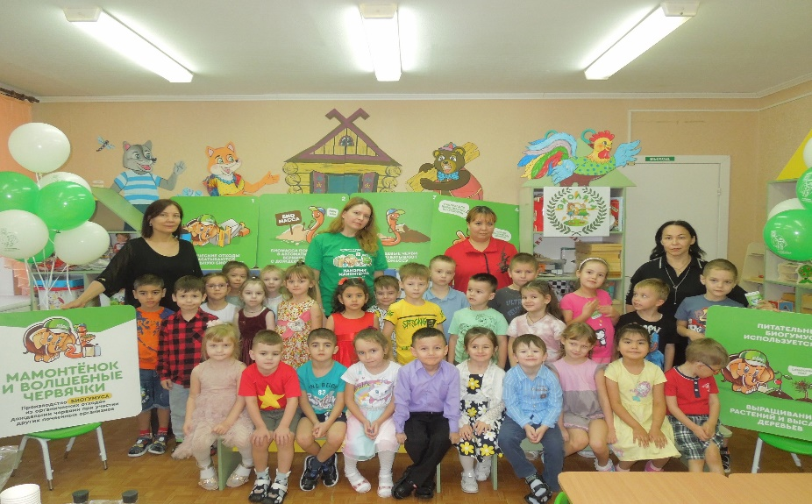

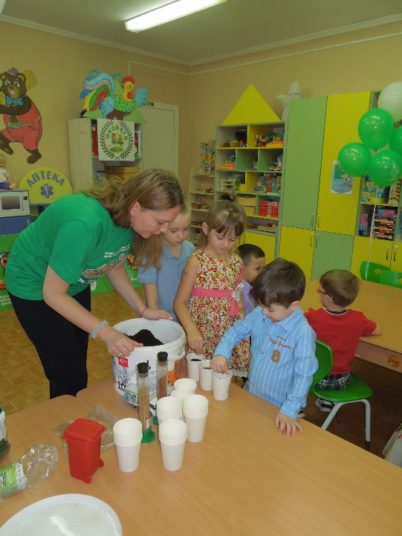 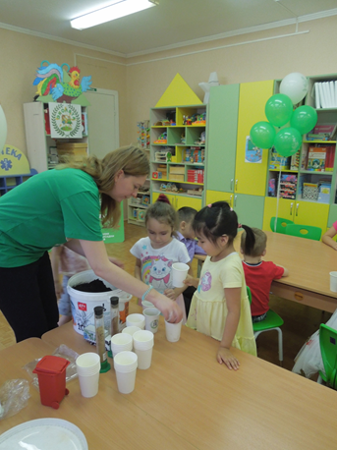

**22 МАРТА – Всемирный день воды!**

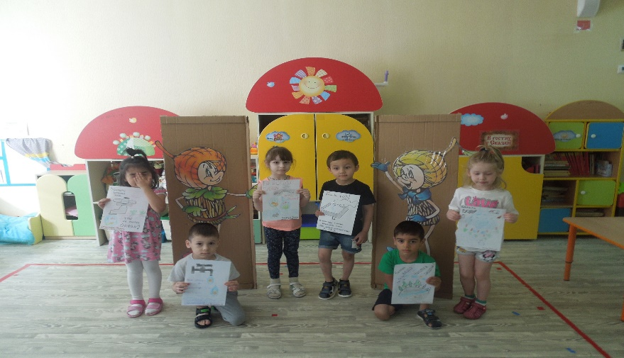

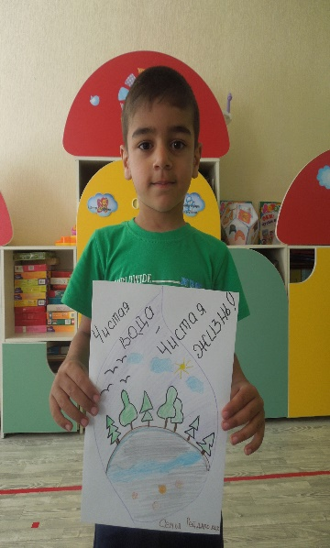 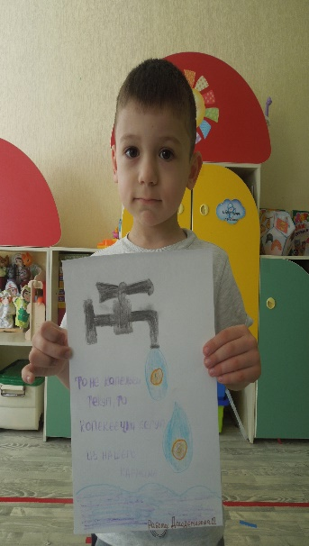 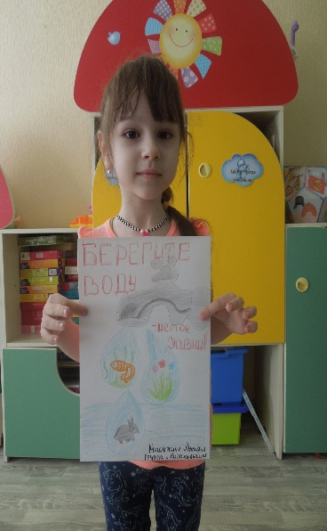 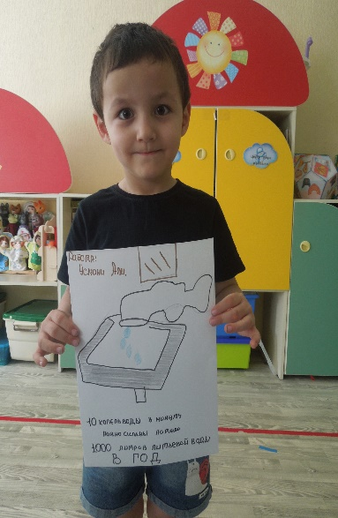 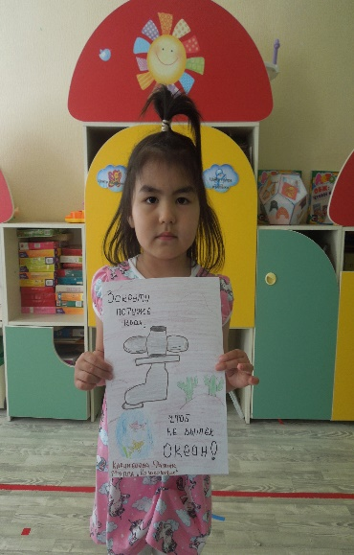

***Приложение1***

Муниципальное бюджетное дошкольное общеобразовательное учреждение

детский сад № 6 «Василек»

**Картотека**

**экологических игр**

**для детей группы**

**старшего дошкольного возраста**

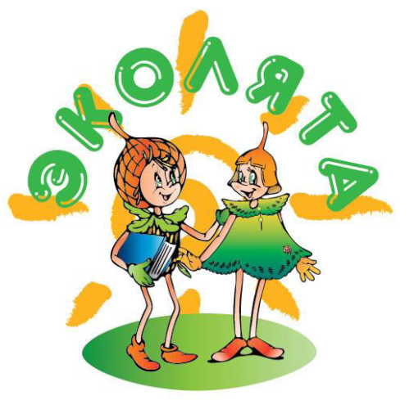

СУРГУТ, 2022 ГОД

1. Фотограф

2. Микропоказ

3. Звуки

4. Разноцветные плоды

5. Овощи-худышки и овощи-толстячки

6. Перемешай и соотнеси

7. Совы и вороны

8. Какие все мы разные

9. Повтори

10. Рамочка

11. Слепая курица

12. Найди свое дерево

13. Окна земли

14. Не природная тропа

15. Угадай, кто я

16. Чудесный мешочек

17. На что это похоже

18. Польза- вред

19. Наоборот

20. Цепочка

21. 4 времени года.

22. Мальчик наоборот

23. Тень

24. Что возьмем с собой

25. Найди нужное слово

26. Природа-не природа

27. Насосы

28. Репортаж.

|  |  |
| --- | --- |
| Карточка №1. «ФОТОГРАФ»    Цель: обеспечить ребёнку возможность получения опыта прямого общения с природой.    Первый вариант: «Хорошо ли я фотографирую».     Дети разбиваются парами. Один ребёнок – «фотограф», другой –«фотоаппарат». «Фотограф» наводит  «камеру» на какой-либо объект природы, «фотографирует» (слегка дергает за уши, предварительно задумав, что он хочет «сфотографировать». Воспитатель задаёт детям вопросы:  Что «сфотографировала»  «камера»?  Что хотел  «сфотографировать» «фотограф»?  Природный это объект или нет?  Почему именно это хотел «сфотографировать» «фотограф»7  Чем этот природный объект ему понравился?  Почему «камера» «сфотографировала» этот же объект природы?     Когда дети научаться замечать что-то особенное, неповторимое, очень красивое в природе, тогда «камера» и «фотограф» будут «фотографировать» одно о то же.    Второй вариант: «Мгновенная фотография».     Принцип игры тот же, но «фотограф» наводит «камеру», у которой закрыты глаза, потом «фотографирует» (ребёнок – «камера»   мгновенно открывает и закрывает глаза) .  Этот мгновенный снимок надолго остаётся в памяти ребёнка. Лучше фотографировать что-то особенное в природе: яркую букашку или необычный цветок (много снимков в один день делать не стоит) . | Карточка №2. «МИКРОПОКАЗ»    Цель: учить детей «видеть» природу (замечать её мельчайшие детали и чувствовать её). Игра проводится в природе.    Воспитатель выкладывает на земле  «тропу» (используется обычная верёвка). Дети отправляются в поход по этой тропе (ползут рядом с верёвкой, повторяя её изгибы) и одновременно выполняют задания типа:  Посчитай, сколько жёлтых травинок ты встретил на своём пути.  Найди и убери (если попадутся тебе   по дороге) не природные объекты и  т. д.    Целесообразно, если дети представили себя каким-либо маленьким животным и не поднимали голову высоко от земли (травы). Если по пути встретится какое-либо настоящее маленькое насекомое, то воспитатель даёт задания типа:  Представь себя на месте этого насекомого, как ты думаешь, что оно сейчас сказало, о чём бы оно подумало?  Куда оно сейчас ползёт?    Эта игра хороший случай использовать такие приёмы триза, как эмпатия и фантазирование. |
| Карточка №3. «ЗВУКИ»    Цель: учить детей «слышать» природу, (проводится в природе) .    Воспитатель даёт задание:     «Когда слышите какой-либо звук – загните палец и т. д. Когда все  пять пальцев  будут загнуты – откройте глаза и помолчите, чтобы другим детям дать возможность «посчитать звуки».    Воспитатель задаёт  детям вопросы типа:  Какой звук больше всего понравился?  Какой звук издала природа, а какой –человек, какой звук был самый громкий (тихий?  Издавал ли ветер какой-либо звук?    В дальнейшем можно «слушать» природу двумя руками (использовать 10 пальцев) . | Карточка №4.«РАЗНОЦВЕТНЫЕ ПЛОДЫ»    Цель: показать детям разнообразность и разноцветность всего живого.    Воспитатель выкладывает на фланелеграфе изображение разнообразных  плодов и задаёт детям вопросы типа:  Какой плод лучше (хуже) и почему, какой  тоньше (толще?  Какой самый красивый (некрасивый, какой самый тёмный  (светлый?  Почему этот плод полезен (вреден?  Что случилось бы, если бы все плоды исчезли?    В конце беседы воспитатель делает вывод, что плоды у растений разнообразные и разноцветные и все они, даже самые невзрачные на вид, очень нужны человеку. |
| Карточка .№5.«ОВОЩИ – «ХУДЫШКИ» И ОВОЩИ – «ТОЛСТЯЧКИ»    Цель: развивать творческие способности детей и умение объяснять и отстоять свою точку зрения.     Воспитатель дает детям задание вспомнить, какие овощи они знают, и разделиться по желанию на овощи – «худышки» и овощи – «толстячки». Затем изобразить эти овощи так, чтобы всем стало понятно, что этот плод тоненький, а  тот – толстенький (можно втянуть или надуть щёки, прижать руки к туловищу или округлить их). Ребенок должен сам выбрать способ изображения. Воспитатель задает детям вопросы типа:  Какой овощ ты изображаешь?  Почему ты выбрал именно этот овощ?  Почему ты считаешь этот овощ «худышкой» («толстячком»? | Карточка №6 «ПЕРЕМЕШАЙ И СООТНЕСИ»    Цель: учить детей замечать мельчайшие детали природных объектов, развивать наблюдательность.     Воспитатель раздает всем детям одноименные природные объекты (например, листья клёна). Дети должны хорошо рассмотреть их, а затем сложить в одно место, например, на стол. Воспитатель мешает листья, раскладывает по одному на столе и дает задание: найдите каждый свой листок.     Если с первого раза дети не смогут выполнить задание, начнут путаться, то необходимо раздать им листья еще раз, повторить задание. Когда дети выполнят задание, воспитатель задает вопросы детям типа:  Почему ты считаешь, что это твой лист?  Чем твой лист отличается от листа твоего товарища?    В  этой игре можно использовать природный материал (сухие веточки, косточки плодов и т. д.) |
| Карточка №7.«СОВЫ И ВОРОНЫ»  Цель: проверить и закрепить представления детей об окружающем мире.     Дети должны разделиться на две команды: «Совы» и «Вороны». Те и другие становятся в шеренгу друг напротив друга на расстоянии 3 метра, за их спинами их дома, также на расстоянии 3 метра. Воспитатель дает задание:  «Совы»  любят правду, «Вороны» - ложь, поэтому, если я  говорю правду, «Совы» должны  ловить «Ворон». «Вороны» убегают в свои дома  и наоборот.      Затем  воспитатель произносит фразы природоведческого содержания:  медведи  любят есть тигров  у березы весной бывают сережки  слоны не умеют плавать  дельфин – это животное, а не рыба     дети должны осознать правильность или неправильность фразы, основываясь на своих знаниях по этой теме и сами отреагировать своим поведением (убегать или догонять) на эту фразу. Целесообразно после каждого раза спрашивать детей о том, почему они так или иначе поступили, а после 2-3 фраз поменять игроков местами. | Карточка № 8.«КАКИЕ ВСЕ МЫ РАЗНЫЕ»  Цель: показать многообразие природного мира, его неповторимость, выделить хорошие качества любого природного объекта.    Воспитатель дает задание:    Встаньте налево те, кто больше любит море, направо – те, кто больше любит речку, а посередине пусть останутся те, кому нравится и то, и другое.     Затем детям дают вопросы:  Почему тебе нравится море?  Почему ты любишь речку?  Почему ты остался посредине?  Варианты заданий: зима – лето,  ромашка – колокольчик, дождь – снег.    В конце игры воспитатель должен сделать вывод, что и то и другое хорошо, надо лишь замечать это хорошее в природе. в результате проведения таких игр детям становится трудно выбирать то, что лучше и они остаются посередине. Однако, это не является целью игры. |
| Карточка №9.«ПОВТОРИ»    Цель: развивать наблюдательность и творческие способности детей.     Дети встают в круг. Первый ребенок называет какое-либо животное (птицу, насекомое, в зависимости от темы, предложенной воспитателем) и делает характерный жест этого животного. Следующий ребенок повторяет то, что сказал и сделал первый, называет своё животное, показывает свой жест. Следующий повторяет, что сказали первые два ребёнка, называет своё животное и делает свой жест и т. д.     Основное правило: нельзя повторяться в названиях животных и жестах. Но подсказывать друг другу можно, это даже сближает детей и делает игру интересней.     В игре участвуют 5-8 детей, затем можно увеличить количество игроков | Карточка №10.«РАМОЧКА»    Цель:  расширить опыт прямого общения с природой, учить замечать мельчайшие детали природных объектов и отмечать их неповторимость.     Воспитателю необходимо приготовить рамочки для всех детей  (альбомный лист сложить пополам с одной стороны вырезать окошко). В эту рамочку дети могут помещать самые красивые места из природного материала (лист дерева, травинку, кору, только не надо  срывать. Воспитатель даёт задание:  Составь  портрет  осени и назови его.  Сделай картину сегодняшнего дня. |
| Карточка №11.«СЛЕПАЯ КУРИЦА»    Цель: обеспечить получение опыта прямого общения с природой (проводится в природе) .     Дети должны  встать «гуськом», держась за пояс впереди стоящего. Воспитатель завязывает им глаза и ведёт по определенному маршруту, преодолевая «полосу препятствий» (перешагивая через камни, обходит деревья, проходя низко под опущенной веткой и т. д.) .  Маршрут намечается  воспитателем заранее и лучше, если он будет проходить по кругу. Дойдя до начала,   воспитатель развязывает  глаза детям и предлагает пройти этот же маршрут с открытыми глазами, не держась за пояс, чтобы иметь возможность посмотреть и потрогать то, что им говорил воспитатель во время   прохождения полосы препятствий, но чего они сами не видели. Пусть дети сами попробуют отгадать, где они нагибались, где обходили камень. | Карточка №12.«НАЙДИ СВОЁ ДЕРЕВО»  Цель: обеспечить возможность познавать окружающую среду, использовать опыт  прямого общения с ней (проводится в природе) .    Воспитатель завязывает одному ребёнку глаза, несколько раз вращает вокруг себя и ведет к какому-нибудь дереву. Ребенок должен изучить это дерево, ощупав его. Во время изучения воспитатель задаёт наводящие вопросы:  Оно гладкое или нет?  Есть ли на нём листья?  Высоко ли от земли начинаются ветки?     Затем воспитатель отводит ребёнка от дерева, запутывает следы, развязывает глаза и предлагает  угадать «своё» дерево, используя опыт, полученный во время ощупывания дерева.     В дальнейшем можно предлагать детям игры попарно. |
| Карточка №13.  «ОКНА ЗЕМЛИ»  Цель: развивать воображение, фантазию и умение представить себя на месте другого (проводится в природе) .    Дети должны лечь на землю и не шевелиться. Воспитатель слегка забрасывает их листвой и даёт задание: представьте, что вы кусочки земли, ваши глаза это «окна земли». Вопросы для размышления:  Что видно земле через окна?  Что сейчас чувствует земля?  Сколько разных травинок растет рядом?  Чего бы земля испугалась в  данный момент?  Как бы она смогла защитить себя? | Карточка №14.«НЕ ПРИРОДНАЯ ТРОПА»  Цель: развивать наблюдательность и умение замечать мельчайшие подробности в природе (проводится в природе) .    Воспитатель намечает «тропу» в природе и на ней развешивает и разбрасывает различные предметы непригодного характера. Дети по этому заданию воспитателя должны пройти по «тропе», посчитать, сколько предметов не природного характера они заметили и сказать эту цифру на ухо воспитателю. В конце игры выбирается самый наблюдательный. |
| Карточка №15.«УГАДАЙ, КТО Я»    Цель: развивать творческие, подражательные способности у детей  .  Воспитатель выбирает одного ребёнка, говорит ему на ухо название какого-либо животного и предлагает изобразить его так, чтобы другие дети догадались, кто это, но при этом водящий не должен издавать ни звука.     Можно использовать другой вариант, когда группа детей изображает представителя животного мира, а ребёнок- водящий должен отгадать – кого. | Карточка №16.«ЧУДЕСНЫЙ МЕШОЧЕК»    Цель: развивать тактильные ощущения, воображения и фантазии у детей.     Для этой игры необходим мешок с двумя отверстиями по бокам, в которые дети могут просунуть руки. В этот мешок кладутся разнообразные природные материалы в зависимости от темы занятий.  «Опиши и угадай».   Ребёнок должен просунуть руки в отверстия и угадать, что в мешке, предварительно описав природный предмет. |
| Карточка №17. «ЧЕТЫРЕ ВРЕМЕНИ ГОДА»    Цель: развивать логическое мышление и обогащать кругозор детей понятием о сезонных изменениях в природе.     Воспитатель называет какой-либо предмет живого мира (живого или растительного) и предлагает детям представить и рассказать, где и в каком виде этот предмет можно увидеть летом, зимой, осенью, весной.     Например: ГРИБЫ.     Летом – свежие в лесу, по краям дороги, на лугу, а также консервированные в банках, сушеные, если остались с прошлого года или приготовленные уже в этом году.     Осенью – то же самое.     Зимой – только консервированные или сушеные, но могут быть и свежие, только если их выращивают в специально отведенном месте.     Весной  -  см. зиму, но добавлять грибы, которые растут весной (сморчки) . | Карточка №18. «ПОЛЬЗА – ВРЕД»  Цель: дать понять детям, что в природе нет ни полезных,  ни вредных, одни только необходимые.    Первый вариант:  «Польза – вред».  (тема: живая природа) .    Дети должны встать в круг. Воспитатель задает вопрос: «Какая польза от пчелы? », дети должны по очереди ответить на вопрос, не повторяя ответы товарищей. Затем задание меняется: «Какой вред от пчелы? »    Второй вариант: «Нравится – не нравится».  (тема: не живая природа) .    Принцип организации см. вариант 1.    Третий вариант: «Хорошо – плохо».    (тема: времена года и 4 стихии: вода, воздух, земля и огонь). Принцип тот же. |
| Карточка №19.«НАОБОРОТ»  Цель: показать детям наличие противоречий в природе и отметить, что всё в природе неповторимое.    Организация игры может быть разная:  1. Используется приём «по кругу»  2. Дети делятся на две команды, которые после 2-3 заданий необходимо менять составом.    Воспитатель дает детям задание  выбрать в природе что-то:  красивые – некрасивые  холодное – горячее  гладкое – шероховатое       Необходимо, чтобы дети называли только природные объекты и не путали их с предметами, созданными руками человека, т. е. акцент делается на умение детей отличать природное от не природного.   В случае командной организации детей в игре побеждает та команда, которая быстрее выполнит задание. | Карточка №20.«ЦЕПОЧКА»    Цель:  развивать логическое мышление детей и умение ориентироваться в словесном материале природоведческого содержания, расширить кругозор детей о взаимосвязях и причинно-следственных отношений в природе, развивать умение критически оценивать окружающую действительность.     Воспитатель выбирает тему цепочки, например: «СНЕГОПАД» и ведет с детьми беседу по этой теме типа:  -хорошо, что много снега, но плохо, что трудно бегать, если дорожки не расчищены;  -хорошо, что дорожки не расчищены, т. к. на них можно увидеть следы птиц, но плохо, потому что тогда не подойти  к птицам  близко, т. к. по снегу трудно пробираться;  -хорошо, что к птицам близко не подойти, т. к. можно их испугать, но плохо, что птицы пугливы;  -хорошо, что птицы пугливы, иначе некоторые шаловливые ребятишки могут их обидеть, но плохо то, что есть такие ребятишки;    делается вывод, что не надо никого обижать, надо быть добрым хозяином природы. Воспитателю нужно направлять мысль ребенка по нужному пути и использовать для создания цепочки содержание природоведческого характера |
| Карточка №21. «НА ЧТО ЭТО ПОХОЖЕ»    Цель:  развивать творческое воображение и фантазию у детей  .  Для игры необходим разнообразный природный материал, который раздается детям (лучше использовать кору дерева) .    «На что это похоже? »     дети должны предложить варианты, эатем наиболее интересные из них зарисовать. | Карточка №22.«МАЛЬЧИК НАОБОРОТ»    Цель: воспитывать  правильное отношение к природе, расширять понятие детей о правилах поведения в природе.     Суть игры заключается в том, что есть такой мальчик на свете, который всё делает наоборот, если слышит плохие советы.     Воспитатель даёт детям отрицательные и положительные правила поведения в природе, а дети должны сказать, как бы поступил этот мальчик в том или ином случае, и объяснить, почему |
| Карточка №23 «РЕПОРТАЖ»  Цель: развивать мнение детей, выражая свои противоречия от общения с природой в словесной форме (проводится после экскурсии) .  Педагог применяет прием «по кругу» для составления репортажей на различные темы (самый красивый цветок, увиденный на экскурсии). Ребёнок должен придумать название своему репортажу и коротко рассказать о цветке. Например: как он называется, какой он, почему понравился и т. д. | Карточка №24.«ЧТО ВОЗЬМЁМ С СОБОЙ»    Цель: расширить понятия детей о различных средах обитания.    Педагог предлагает детям отправиться в путешествие (на луг, в лес, на озеро). Дети должны выбрать из предложенных карточек с изображением предметов, необходимых человеку для  данного путешествия, объяснив свой выбор или дать ответ словесно. |
| Карточка №25.«НАЙДИ НУЖНОЕ СЛОВО»    Цель: развивать фантазию, воображение, лексический,   словарный запас детей.    1 вариант: «Подбери определение к природному объекту».     Дети должны подобрать слова на задание воспитателя:  -Какие могут быть листья?  -Какой  может быть снег?    2 вариант: «Подбери природный объект под определение».    Воспитатель даёт задание:  -Что может быть горячим на берегу реки (в лесу, на море?  -Что  может быть тёмным в городе (в парке, на поляне?     Педагог должен следить, чтобы дети использовали для подбора только объект природы. | Карточка №26.«ПРИРОДА – НЕ ПРИРОДА»    Цель:  выделить различия в природных и не природных объектах, а так же их связь и взаимодействие, показать детям роль человека в приображении природы.      Используется набор карточек или открыток с изображением природных объектов, созданных руками человека. Дети должны выбрать изображения природных объектов из общего числа карточек, после чего воспитатель проводит беседу:  -Чем отличаются объекты природы от всего, что нас окружает?  -Что  использует человек для создания не природных объектов?  -Как вы считаете, можно ли предметы, созданные руками человека, назвать природными?    По этому же принципу можно сыграть в «живое – неживое», используя набор карточек с изображением живых и неживых  объектов природы и вопросы беседы. |
| Карточка №27.«НАСОСЫ»    Цель: развивать у детей восприятие запахов.     Для игры необходимо иметь 3 непрозрачных пакета, в каждом из которых находится по одному, пропитанного запахом, разных духов.    Суть игры в том, что дети – это «зайцы», на них охотится лиса, у которой свой  определённый  запах (детям дают понюхать 1 пакет – это запах лисы). Зайцы резвятся на поляне, но их нос должен всё чувствовать и вовремя определить «запах лисы», чтобы успеть убежать (детям по очереди дают понюхать все три запаха и они должны выбрать запах лисы). Если ребёнок правильно определил запах, который предлагался ему ранее, то «заяц» остаётся цел, т. к. смог вовремя почувствовать приближение опасности и наоборот. В конце игры выбираются «зайцы» - долгожители. | Карточка №28.«ТЕНЬ»  Цель: расширить понятие детей о правилах поведения в природе, о полезной деятельности людей в природе, развивать подражательные способности детей (проводится в природе) .  Суть игры заключается в том, что у каждого человека есть тень, но наша тень особенная, она точно повторяет движения человека лишь в том случае, если он делает что-то хорошее. В противном же случае она говорит: «Не буду, не буду повторять» и даже объясняет почему.  Воспитатель делит детей на пары, в которых первый ребенок – ребенок, а второй – его тень: «Ребенок может делать в природе всё, что считает нужным, т. е. гулять, нюхать цветы, собирать сухие веточки и т. д. , а «тень» оценивает его поступки. В конце игры выбирается ребёнок, у которого самая послушная тень |

***Приложение 2***

Гимн *«Эколят – молодых защитников природы»*

Слова: Зотова Татьяна Владимировна

Музыка: Дзреев Игорь Сергеевич

1. Ярко светит солнце в чистом небе, Весело в горах журчат ручьи,

На опушке леса возле ели, Трели звонко тянут соловьи.

Красотой Природа нас пленяет, Силы, вдохновение дает,

Чудесами сильно удивляет, Но лишь тех, ее кто бережет!

Припев:

Мы Эколята – природы защитники,

Животных, растений большие друзья,

Богатства земли молодые наследники,

На страже природы стоим ты и я!

Мы Эколята – природы защитники,

Животных, растений большие друзья,

Оберегаем и любим природу,

Чтобы жизнь сохранить на планете Земля.

2 куплет

2. Оглянись вокруг и ты увидишь, Каждый день наполнен волшебством,

Радуга, туман и белый иней, Или дождик за твоим окном.

Бесценный дар надежно охраняем, Природы тишину, ее покой,

Если искренне природу любим, Значит, любим Родину с тобой.

Припев тот - же

***Приложение3***

Муниципальное бюджетное дошкольное общеобразовательное учреждение

детский сад № 6 «Василек»

**Сценарий экологического развлечения**

**«Эколята – молодые защитники природы»**



**Составила и провела:**

Воспитатель высшей квалификационной категории

Кунтувганова Ралина Аскерхановна

с. Сургут, 2023 г.

**Ход развлечения:**

1. **Вводная часть. Организационный момент. (1 минута)**

*Под гимн всероссийского экологического детского фестиваля дети проходят на прогулочный участок и садятся на скамейки.*

**Ведущий:** Ребята, а вы знаете кто такие Эколята? (ответы детей)

Эколята – молодые защитники природы. А вы хотите стать эколятами?

Эколенком чтобы стать, Нужно правил много знать!

Только вот я не знаю, что именно нужно сделать, чтобы стать настоящим Эколенком… *(задумывается)*

*Под веселую музыку появляются Шалун и Ёлочка.*

**Ведущий:** *(обращается к гостям)*

Здравствуйте! Разрешите поинтересоваться, а Вы кто?

**ШАЛУН:** Здравствуйте! Я веселый, озорной Шалун! Живу в лесу, и больше всего на свете я люблю узнавать что-то новое и неизвестное, а еще мне очень нравиться играть в разные игры! Вот услышал по лесному радио, что в вашем детском саду намечается интересненькое мероприятие, и решил поспешить к вам в гости и захватил с собой свою подружку Ёлочку.

**Ёлочка:** Здравствуйте, ребята. Я веселая и общительная и очень люблю ходить в к малышам в гости.

**Ведущий:** Вы молодцы, что зашли к нам в гости. Мы с ребятами собираемся сегодня узнать много интересного, и неизвестного! Хочу вас обрадовать, Шалун и Ёлочка, наши дети тоже очень любят играть. Поэтому можете смело оставаться с нами, вам обязательно все понравится!

**Ёлочка:** Спасибо! С удовольствием! Да, ребята, мы совсем забыли, у нас есть для вас письмо от Лесовичка. Он охраняет наш лес. Вот возьмите, он очень просил вам передать.

**Ведущий:** *(открывает письмо, читает)* «Здравствуйте дорогие жители детского сада. Слышал я, что вы хотите вступить в ряды Эколят. Хочу вам сообщить, что сделать это непросто. В моем конверте вы найдете задания, которые нужно выполнить, и только, тот, кто пройдет все испытания, сможет стать настоящим Эколёнком! А мои верные помощники Шалун и Ёлочка, будут помогать вам! Желаю вам удачи! До свидания! Лесовичок»

Эколята, большое вам спасибо! Теперь смело можно начинать испытания!

**Ёлочка:** Итак, первое задание от Лесовичка: загадки о природе

А сейчас мы проверим, знают ли наши ребята, какие деревья, животные, птицы и насекомые живут в нашем краю. Вы умеете отгадывать загадки?

Готовы?

Висит в небе высоко,

Светит ярко, далеко.

Всех увидит, обогреет,

Темноту везде рассеет,

Прыгнет зайчиком в оконце.

Догадались? Это *… (солнце).*

Сами гнезда они вьют

И заливисто поют.

Могут быстро в небо взвиться.

Кто же это? Это… *(птицы)*

Птицы спят в нем и живут,

Яйца здесь свои несут.

Из веток сделано жилье

И называется*… (гнездо)*

Красные, черные глазки видны,

Значит, уже поспели они.

Спрятались в травке, притихли и ждут,

Когда на варенье их всех соберут. *(Ягоды)*

Косолапый и большой,

Спит в берлоге он зимой.

Любит шишки, любит мёд,

Ну-ка, кто же назовет? *(Медведь)*

Кто зимой холодной

Ходит злой, голодный? *(Волк)*

Смотри: лежит под ёлками

Подушечка с иголками.

Лежала, лежала

Да вдруг побежала. *(Ёж)*

В полосатом платьице

На лугу летает.

Мохнатыми лапками

Пыльцу собирает *(пчела).*

Русская красавица

Стоит на поляне,

В зелёной кофточке,

В белом сарафане*. (Берёза)*

Ее всегда в лесу найдешь,

Пойдем гулять и встретим.

Стоит колючая, как еж,

Зимою в платье летнем.

А к нам придет

Под Новый год -

Ребята будут рады,

Хлопот веселых полон рот:

Готовят ей наряды. *(Елка)*

**Ёлочка:** Молодцы, ребята! Загадки щелкаете, как орешки! А сейчас я предлагаю всем сделать зарядку.

***Зарядка про зверят***

**Шалун:** Молодцы, ребята! А, сейчас я предлагаю вам поиграть! Нам нужны 2 команды. Вы же помните, что игра, одно из любимых моих занятий. А игра будет не простая – экологическая! Главный враг экологии – это мусор! И сейчас мы проверим, кто из вас быстрее наведет порядок!

**ИГРА «Собери мусор»**

Дети делятся на две команды. Около каждой команды ставится урна. Перед командами, на расстоянии лежат обручи, в которых находится «мусор». Участникам команды по очереди нужно добежать до обруча, взять один предмет, прибежать обратно и бросить «мусор» в урну, передать эстафету следующему, и так пока «мусор» не закончится.

*Ёлочка и Шалун помогают своим командам.*

**Шалун:** Да, думаю, с такими помощниками наша планета Земля всегда будет в чистоте и порядке!

**Ведущий:** Спасибо тебе, Шалун за интересную и веселую игру! А нам пора узнать о следующем задании.

**Игра «Соберите грибы и ягоды (фрукты)».**

*Под музыку первая команда собирают съедобные грибы, 2-я команда – ягоды (фрукты), относят в корзинки.*

**Ведущий:** Вы сейчас не мальчики и не девочки, а очень ловкие белочки. А белочки любят шишки.

**«Игра на ловкость».**

*Дети бросают в корзинки еловые шишки (на меткость)*

**Игра «Потуши пожар»**

**Ведущий:**

Тили, тили, тили бом

Загорелось все кругом

Вы, друзья, скорей бегите

И огонь остановите.

В лесу в жаркую погоду часто возникают пожары, потому что люди не затушили уходя за собой костер. Этого нельзя допускать. И сейчас вам нужно, преодолевая препятствия, добежать до колокольчика, позвонить в него, как будто вы вызвали пожарных и вернуться к команде.

*(Пролезть в туннель, позвонить в колокольчик, вернуться)*

**Ведущий.**  
Помните всегда о том,   
Что нельзя шутить с огнем.   
Кто с огнем неосторожен,   
У того пожар возможен!

**Ведущий:** А пока команды отдыхают, эколята поиграют со зрителями.

**Словесная игра «Назови одним словом»**

Волк, лиса, медведь, заяц – это …звери.

Берёза, сосна, дуб, рябина – это …деревья.

Воробей, синица, дятел, ворона – это …птицы.

Клубника, малина, смородина, крыжовник – это …ягоды.

Бабочка, комар, стрекоза, муха – это …насекомые.

Ромашка, роза, тюльпан, мак – это …цветы.

**Ведущий:** Что скажете, Эколята, справились наши ребята с заданиями?

**Шалун и Ёлочка:** Да, конечно, справились! И это всё потому, что вам помогала дружба и любовь к природе, мы правы, ребята? А вот и последнее задание от Лесовичка.

**Ведущий:** А у нас осталось последнее задание от Лесовичка *(читает)*:

*«Друзья! Если вы сейчас это читаете, значит вы справились со всеми заданиями, поздравляю! И теперь вам предстоит самый ответственный момент! Нужно произнести клятву, после чего мои друзья Шалун и Ёлочка наградят вас памятными медалями, и вы станете настоящими ЭКОЛЯТАМИ!»*

Дети повторяют за ведущим клятву

*Клянусь всегда защищать братьев наших меньших.*

*Клянусь беречь растения, высаживать деревья и ухаживать за ними.*

*Клянусь беречь водоёмы от загрязнения.*

*Клянусь убирать за собой мусор всегда и везде.*

*Клянусь заботиться о природе, животных и растениях.*

*Клянусь! Клянусь! Клянусь!*

**Ведущий:** Итак, настал самый торжественный момент! Сейчас Эколята вручат вам памятные медали!

*Шалун и Ёлочка под « Гимн юных эколят» вручают медали.*

**Ведущий:** Ребята, мы поздравляем вас! С этого дня вы вступили в ряды настоящих защитников природы! Ура, нашим ЭКОЛЯТАМ!!!

А сейчас, я предлагаю вам отдохнуть и немного потанцевать.

**Игра «У оленя дом большой»**

**Шалун и Ёлочка:** Ребята! Нам пора прощаться. Мы вас хотим отблагодарить, примите от нас дары природы (фрукты). Кушайте фрукты, охраняйте природу и не забывайте, что мы с вами живем в одном прекрасном доме под названием «Земля».

**Ведущий:** Наш праздник подошел к концу, вы можете идти в свои группы, помыть руки и попробовать угощения, которые вам дали Шалун и Ёлочка.

Литература:

1. От рождения до школы. Примерная общеобразовательная программа дошкольного образования / Под ред. Н.Е. Вераксы, Т.С. Комаровой, М.А. Васильевой. – М.. МОЗАИКА-СИНТЕЗ, 2014. -352 с.

2. Николаева С.Н. Юный эколог. Система работы в средней группе детского сада. Для работы с детьми 4-5 лет. Серия «Экологическое воспитание в детском саду».М.. МОЗАИКА-СИНТЕЗ, 2017.

**Сценарий экологической сказки «Берегите первоцветы»**

*Маргарита Верхотурова*

Действующие лица

1. Ведущий

2. Весна

3. Божья коровка 4. Бабочка, 5. Птичка, 6 Муравей, 7. Кузнечик.

8. Мачеха 9. Падчерица 10. Марфушка 11. Лесовичок-старичок 12. Ветреница

13. Хохлатка 14. Одуванчик. 15Мать-и-мачеха 16. Фиалка 17. Примула 18. Тюльпан 19. Нарцисс.

20. Эколята - Елочка, Шалун, Умница, Тихоня.

Зал оформлен по – весеннему. На сцене декорации весеннего леса (деревья, цветы, птицы, насекомые. Звучит муз. Фрагмент *«Подснежник»* П. И. Чайковского.

В зал входят дети и ведущий.

Голос: Едва с земли сойдут снега,

В звонкоголосый превратясь привет,

Прольется солнца лучик в хмурый лес

И зацветет в нем первоцвет!

Ведущий: Здравствуйте, дорогие ребята. Сегодня к нам в гости пришли старшие ребята. Дружба к природе объединяет всех! Подружиться с Природой, понять и полюбить её помогут вам весёлые сказочные герои “ Эколята” – друзья и защитники Природы. Они родились в лесу, знают про него всё или почти всё. Давайте познакомимся с ними поближе.

Шалун

Меня зовут Шалун. Я самый озорной и шкодливый. Я все время стремлюсь узнать что-то новое и неизвестное. Я люблю веселые игры и знаю их великое множество.

Умница

Меня зовут Умница, я очень люблю читать и рассказывать своим друзьям интересные истории. Нет-нет, только не надо думать, что я всегда поступаю правильно и знаю ответы на все вопросы. Просто из всех друзей я самая старшая, и самая серьёзная…

Тихоня

Меня зовут Тихоня. Я младший брат желудя Шалуна. Я довольно тихий и скромный, даже скорее стеснительный. Но это нисколько не мешает мне всячески поддерживать старшего брата – Шалуна – не только во всех его проказах, но и полезных делах. А ещё я очень люблю цветы, поэтому перед домиком геройчиков я разбил чудесный цветник.

Елочка

Я веселая и общительна Елочка. Я часто захожу к малышам в гости, чтобы поиграть, поговорить о том, о сём.

Ведущий: Все вместе геройчики берегут и охраняют лес, заботятся о его обитателях. Они помогут Вам ближе узнать Природу, подружиться с ней и полюбить её.

Дети – эколята вручают письмо для детей.

Ведущий: Спасибо, Письмо …. адрес нашего детского сада

Ребята, давайте прочитаем письмо,

Узнаем, от кого оно.? *(Читает письмо)*

“Я хочу вас пригласить на лесной полянке погостить.

Собирайтесь скорей в необычный поход,

Ждут вас тайны лесные, вдаль тропинка зовет.

Чтоб тропинку ту найти надо мостик перейти.

А потом через болото, а потом кому охота

Ручеек перешагнуть и еще пройти чуть – чуть

Здесь найдете вы меня жду я вас. Ваша Весна. ”

Ведущий: Ну, что, ребята, готовы идти в гости к весне?

Дети: Да! *(все вместе)*

Ведущий: Отправляясь в дальний путь, песню взять не забудь!

(Дети – поют и выполняют танцевальные движения под фрагмент песни *«Вместе весело шагать»* В. Шаинского).

Ребенок: Лес нас всех встречает, свои тайны открывает

Все оживает, смотри: тут и там

Рада природа листочкам, цветам!

Земля надевает весенний наряд

Весна собирает в гости ребят!

Ребенок: Пробуждается природа, вместе с музыкой весны

Первоцветам непогода и морозы не страшны.

Ребенок: Слышен нежный перезвон

Динь – дон, динь – дон

Звучит, природу восхитив весенней музыки мотив!

Ребенок: Идет лесами и лугами, весна в пестром сарафане

Ярком, красочном венке, с цветком сказочным в руке.

Звучит музыка. Входит Весна. Музыка ….

Танец Весны и бабочки, птички, бож. коровки, муравья, кузнечика.

Весна: Я по земле иду – весна! Со мной приходит красота!

Мне солнце шлет свои лучи. Они теплы и горячи.

Ручьи звенят, ручьи бегут, и птицы весело поют

Проснулись бабочки, жуки, цветы раскрыли лепестки

*(показывает волшебный цветок)*

Волшебный цветок я с собою несу.

Волшебным цветком я тихонько взмахну

Пусть сказка сегодня к нам в гости придет, Историю чудную нам принесет….

Ведущий: На пригорке, в деревушке, в небольшой совсем избушке

Падчерица с мачехой жила, милой, доброй девочкой была

У мамаши той была родная дочь

Злюка, как и мама, ну точь – в – точь.

Мать родную дочку холит, ей ни в чем не прекословит,

Вот ее лелеяла одну, больше спуску не давала никому.

Мачеха: *(падчерице сердито)*

С утра кручусь, как заводная, ты неуклюжая, ленивая такая!

Весь день стоишь себе столбом, а дел невпроворот кругом.

Твоя младшая сестра завтра будет именинница!

Ты подснежников корзину набери, да сестрице подари!

Одевайся порезвей, отправляйся в лес скорей!

Падчерица: Не пойму, вы пошутили?

Мачеха: Мы с дочуркой так решили!

Падчерица: Но в лесу одна я пропаду!

Марфуша: И не жалко ни на грош, если даже пропадешь

Ты, сестрица, постарайся, без цветов не возвращайся!

Падчерица: *(разводит руками)* Плачь не плачь – идти мне надо! С ними никакого сладу!

Цветов я, может, не найду, а в лесу лишь пропаду! К волку в зубы попаду!

*(Берет корзину, идет по лесу. Муз. Заставка)*

Ведущий: Пошла Маша в лесок

Да встретился ей старичок, старичок – Лесовичок.

Ведущий: Маша спохватилася, старичку – Лесовичку поклонилася. *(кланяется)*

Падчерица: Здравствуй. Старичок – Лесовичок!

Лесовичок: Здравствуй, девица – красавица.

Что ты делаешь в лесу в эту раннюю весну?

Падчерица: Меня мачеха отправила за цветами в лес весенний

У Марфуши у сестрицы скоро день рожденье! Прошу тебя мне помочь,

Тропочки лесные показать, где растут цветочки, указать!

Лесовичок: Да, могуч и необъятен наш русский лес. В нем полным-полно чудес.

Отдохни, ведь ты устала!

*(Падчерица садится на пенек)*

Вот загадка для начала. Первым вылез из землицы, на проталинке, он мороза не боится

Хоть и маленький. Из – под снега расцветает. Раньше всех весну встречает. Голубой имеет цвет…

Падчерица: Ну, конечно, первоцвет!

Лесовичок: Молодец, смышленая. Красоту лесную тебе я покажу!

В лес весенний приглашу.

Зашагаем мы друг с другом

За моим лесным округом!

(Звучит музыка. Лесовичок с Падчерицей идут по лесным тропинкам, останавливаются, любуются лесом).

Лесовичок: Вот он мой дом - зеленый бор, постелюшка-сыра-земелюшка,

Одеялушко-ветры буйные, умываньице-частый дождичек,

Утираньице -мурава, шелкова - трава. Аккуратно нужно сесть,

Чтоб цветочки не задеть!

(Лесовичок садится на пенек. Падчерица Маша рассматривает все вокруг, видит теремок).

Падчерица: Посмотри-ка теремок, он ни низок, ни высок,

Подойду я к теремку, кто живет в нем - погляжу!

/подходит, стучит и спрашивает/

Кто-кто в теремочке живет?

Кто-кто в не высоком живет?

Ветреница: Ой-ой-ой! Пришел человек! Он идет нас рвать и делать нам больно!

Падчерица: Почему вы так боитесь? Я не буду вас рвать и делать вам больно!

Лучше расскажите о себе!

Ветреница: Посланец я весны надежный, ведь не боюсь я холодов.

За мной придут цветы другие, я первенец среди цветов!

Падчерица: Я узнала тебя: Ты - Ветреница: А люди называют тебя – подснежник

А не скучно тебе жить в теремке?

Ветреница: А я не одна. Со мной мои друзья – первоцветы!

Если ты нас не обидишь. То мы сможем встречаться каждую весну.

Падчерица: Да, лес без цветов будет очень некрасивый. Не бойтесь, я не буду срывать вас! Давайте знакомиться. Меня зовут Маша. А вас?

Ветреница: Ну-ка, дорогие цветочки! Выходите из теремочка.

(Под музыку выбегают девочки -цветы, встают на сцене в шахматном порядке и рассказывают стихи)

Мать – и - мачеха:

Золотые лепестки, хрупкий стебелек.

Распустился у реки солнечный цветок.

Только тучка набежала, сжались лепесточки.

На зеленых стебельках – Круглые комочки.

Хохлатка:

В лесу, где березки столпились гурьбой.

Подснежника глянул глазок голубой

Сперва понемножку зеленую выставил ножку,

Потом потянулся из всех своих маленьких сил

И тихо спросил: “Я вижу, погода тепла и ясна,

Скажите, ведь правда,

Что это весна?”

Фиалка:

Зимние морозы солнышко прогнало.

Хрупкая фиалка на полянке встала.

К солнцу синий венчик тянется упрямо. Первая фиалка, ты прекрасна право.

Ветреница:

Плакала Снегурочка, зиму провожая.

Шла за ней печальная, всем в лесу чужая.

Там, где шла и плакала, трогая берёзы,

Выросли подснежники - Снегурочкины Слезы

Одуванчик:

Как появились одуванчики? Шла по городу Весна,

Кошелёк несла она. Краски яркие и кисти

Нужно было ей купить. Приоткрыла кошелёк,

А монетки- Скок, скок, скок!

Раскатились, убежали, Одуванчиками стали.

Примула:

Любима солнцем примула. Весна же ей для стимула

То жаркий день преподнесёт, То белым снегом занесёт,

А первоцвет не удивлён –Он с детских лет в весну влюблён!

Тюльпан:

На голове цветка – тюрбан Бутоны раскрывает.

Мне снилось, что один тюльпан, Дюймовочку скрывает!

И сон закончился когда, Проверить я хотела…

И в каждый наш цветок тогда,

Внимательно глядела.

Но, пчёлок только и жучков, Я там нашла внутри цветков!

Как маленькие чаши, Цвели тюльпаны наши!

Нарцисс: Почему? Почему на голове

Не растут цветочки? Ведь растут они в траве, И на каждой кочке!

Если волосы растут, Значит, их сажают…

А сажать цветочки тут мне

Не разрешают!

Почему не сделать так: Срезать все кудряшки,

На макушку – красный мак, А вокруг – ромашки.

… Вот была бы голова! Голова что надо!

Лес, цветы, грибы, трава…Тишина. Прохлада.

Вместе: вы запомните, друзья. Нас топтать, срывать нельзя,

Чтоб планета наша всех была бы краше!

Падчерица: О вас я расскажу друзьям, В обиду никому не дам!

Пусть будет ярким мир вокруг,

Для нас природа лучший друг!.

Лесовичок: Как свежо, приятно стало. Вся полянка засверкала!

Лишь добавить чуть цветов и к приему лес готов!

Лес, как сказочное царство, тут кругом одни лекарства.

В каждом цветочке, в каждой ветке

И микстура и таблетки!

Падчерица: Прощаться время нам пришло

Мне с вами было хорошо, вы в сказку снова приходите

И без меня вы не грустите!

Лесовичок: надо мне рапортовать и вам, экологам, сказать:

Следить за чистотой планеты, за красотой родной земли

И все цветы на этом свете нам смогут счастье подарить!

если будут уничтожены они на планете мы останемся одни!

1 ребенок: Вода, тепло и солнца свет, вот что весной природе надо

Как первоцветы жизни рады. Не рвите, люди, их в букет!

2 ребенок: Мы рубим лес, мы рвем цветы. Но кто же под защиту все возьмет?

Пусты ручьи, в лесу одни лишь палки! Подумайте, а что нас дальше ждет?

3 ребенок: Пора бы человечеству понять, богатство у Природы отбирая,

Что Землю нужно тоже охранять, она как мы, такая же живая!

4 ребенок: Не рвите цветы, не рвите. Пусть будет нарядной земля,

А вместо букетов дарите ромашковые, васильковые и незабудковые поля

5 ребенок: Берегите первоцветы! Нашу вечную красу.

Пусть, как яблоневым цветом, украшают Землю всю!

6 ребенок: Люди всей планеты! Берегите первоцветы!

7 ребенок: Пусть будет ярким мир вокруг-Для нас природа – лучший друг!

Музыкальная композиция

Если Я сорву цветок,

Если Ты сорвешь цветок….

Если Все: и Я, и ТЫ-

Если Мы сорвем цветы,

То окажутся пусты

И деревья, и кусты….

И не будет красоты,

И не будет доброты.

Если только Я и Ты-

Если мы сорвем цветы….

Весна: Пусть Земля, как сад весенний,

Расцветает с каждым днем,

Сбережем цветы мы эти,

Дети: /все/ Слово честное даем!

Дети –эколята: - Вы ребята, молодцы.! Мы принимаем Вас в отряд Эколята –дошколята.

Мораль сказки: Я сорвал цветок, и он увял. Я поймал мотылька, и он умер. И тогда я понял, что прикоснуться к красоте можно только сердцем.

**Консультация для родителей**

**«Эколята – защитники природы!»**

Эколята - это малыши-желуди и их подружка Елочка. Они родились в лесу, знают про него всё или почти всё. У них много друзей, приятелей и просто знакомых. Конечно, как и все дети, они иногда любят пошалить. Они берегут и охраняют лес, заботятся о его обитателях. Они помогут нам ближе узнать Природу, подружиться с ней и полюбить её. Итак, давайте знакомиться.

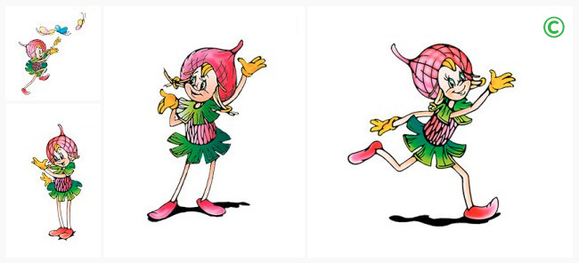Самая серьёзная, пожалуй, **Умница** в розовой шапочке, с двумя забавными косичками. Она носит зеленую юбочку, зеленый воротничок, желтые перчатки, темно-розовые башмачки. Умница много знает и рассказывает своим друзьям интересные истории, потому что любит читать. Нет-нет, только не надо думать, что она всегда поступает правильно и знает ответы на все вопросы. Просто из всех малышей она самая старшая, и это всё объясняет.

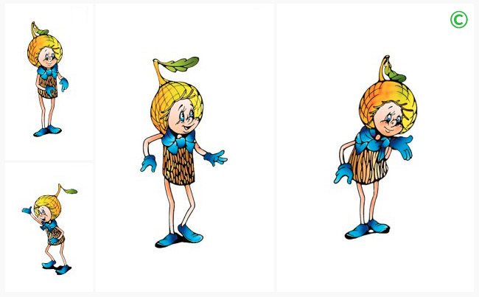**Шалун** брат Умницы любит веселые игры, которых знает великое множество. Он все время стремится узнать что-то новое и неизвестное, его жёлтая шапочка с торчащим дубовым листочком постоянно мелькает то тут, то там. К своей яркой шапочке Шалун подобрал синие башмачки, перчатки и шарфик.

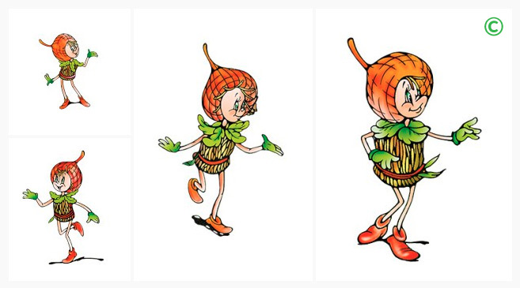Младшего брата-жёлудя, который носит оранжевую шапочку, темно-розовые ботинки, зеленые перчатки и такого же цвета воротничок из дубовых листьев, бордовый пояс, зовут **Тихоней.** Он и вправду довольно тихий и скромный, даже скорее стеснительный.. А ещё Тихоня очень любит цветы, поэтому перед домиком геройчиков он разбил чудесный цветник.

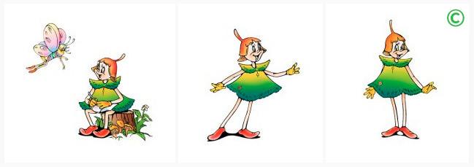У малышей-желудей есть подруга – веселая и общительна **Елочка.** Она носит бордовую шапочку и такие же башмачки, желтые перчатки и маленькую брошку-шишечку на платье.